Nama : Abigail Rakha Bhagaskara
NIM : 123190144

TUGAS SCPK
METODE SAW
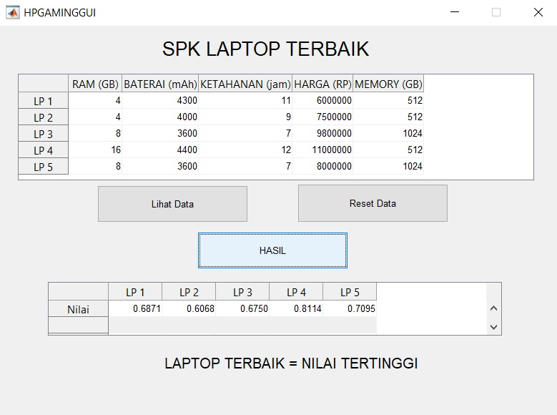
Studi Kasus :
Seorang owner Toko Laptop ingin mengungumkan Laptop terbaik tahun ini dengan beberapa nominasi ada laptop merk 1 hingga merk 5. Dengan melihat perbandingan spek dan harga yang ditawarkan tiap laptop tersebut. Pemilihan laptop terbaik akan ditampilkan di web took tersebut yang diharapkan dapat memberi informasi berguna kepada pengguna web tersebut.

Kriteria-kriteria yang digunakan ebagai bahan pertimbangan dalam pengambilan keputusan, yaitu:
C1 = Kapasitas Ram Laptop
C2 = Kapasitas Baterai Laptop
C3 = Ketahanan lama Laptop
C4 = Harga HP
C5 = Kapasitas Memoy

Berdasarkan pada kriteria-kriteria tersebut, kriteria pertama, kedua, ketiga dan kelima dikategorikan sebagai kriteria keuntungan, sedangkan kriteria keempat dikategorikan sebagai kriteria biaya.

Proses pengambil keputusan dilakukan dengan memberikan bobot untuk setiap kriteria dengan nilai sebagai berikut: C1 = 30%; C2 =20%; C3 = 10%; C4 = 25; dan C5 = 15%. Selain itu, terdapat lima alternatif yang diberikan untuk mengambil keputusan yaitu:
HP 1 = HP merk 1;
HP 2 = HP merk 2;
HP 3 = HP merk 3;
HP 4 = HP merk 4;
HP 5 = HP merk 5;

Kesimpulan :
Dari nilai akhir yang diperoleh nilai terbesar ada pada HP merk 4 sebesar : 0.8114. Jadi HP 4 merupakan terbaik, sehingga keputusan yang diambil untuk menentukan laptop terbaik tahun yaitu laptop merk 5.

